**BÁO CÁO BÀI TẬP LỚN**

**Học phần**: Công nghệ Web (CSE485)

**Mã nhóm**: 175A071233_175A071297

**1. Tổng quan về Project**

***1.1 - Giới thiệu chung về Website***

(Ví dụ) Hệ thống quản lý ký túc xá trường Đại học Sư phạm Hà Nội được xây dựng với các chức năng chính sau: quản lý hồ sơ sinh viên, quản lý cán bộ, quản lý phòng sinh viên, quản lý điện nước, cơ sở vật chất, quản lý điểm thi đua, báo hỏng cơ sở vật chất, quản lý tin tức, liên lạc, chức năng tổng hợp báo cáo... Hệ thống được xây dựng dưới dạng website ứng dụng nên người dùng có thể sử dụng hệ thống rất thuận tiện ở mọi nơi với nhiều loại thiết bị khác nhau như máy tính, máy tính bảng, điện thoại có kết nối internet đều có thể sự dụng được, đảm bảo cho việc tiếp nhận và xử lý thông báo, tin tức của ký túc xá một cách nhanh chóng thuận lợi.

***1.2 - Danh sách các chức năng đã thực hiện hoàn thiện***

a. Phần Guest

- Hiển thị Danh sách bài viết.

- Đăng nhập/Đăng kí hệ thống

- Phân trang ...

b. Phần Quản trị

- Quản trị người dùng: Liệt kê/Thêm/Sửa/Xóa

- Quản trị bài viết: Liệt kê/Thêm/Sửa

- ...

**2. Phân công công việc và thông tin Project**

|  |  |
| --- | --- |
| **Phân việc trong nhóm** | |
| 175A071233_Nguyễn Văn A | 175A071297_Nguyễn Văn B |
| * Việc 1 * Việc 2 | * Việc 3 * Việc 4 |
| Điểm tự đánh giá của cá nhân: 8đ | Điểm tự đánh giá của cá nhân: 7đ |
| **Ghi chú**: Trưởng nhóm | Bỏ thi |
| Website nhóm: http://abc.000webhost.com (nếu có sử dụng)  Link Github tới thư mục BTL làm việc của nhóm: [https://github.com/trump/CSE391_195111009_NguyenVanA](https://github.com/kieutuandzung/CSE391_195111009_NguyenVanA) (Ví dụ) | |

**3. Lược đồ CSDL và chi tiết các bảng**

(Hình ảnh dưới đây mang tính chất minh họa)

|  |
| --- |
| **Database ER Diagram** |
|  |

|  |  |  |  |
| --- | --- | --- | --- |
| Quan hệ | Thuộc tính | Diễn giải | Kiểu dữ liệu |
| sinhvien | Masv | Mã khách hàng | Char(12) |
| Hoten | Họ tên | Char(40) |
| Ngaysinh | Ngày sinh | Smalldatetime |
| Gioitinh | Giới tính | Varchar(3) |
| Cmnd | Chứng minh nhân dân | Varchar(9) |
| Sdt | Số điện thoại | Varchar(20) |
| Lop | Lớp | Varchar(10) |
| Nhanvien | manv | Mã nhân viên | Varchar(20) |
| Hoten | Họ tên | Varchar(40) |
| Ngaysinh | Ngày sinh | Smalldatetime |
| Diachi | Địa chỉ | Varchar(50) |
| Chucvu | Chức vụ | Varchar(30) |
| Sdt | Số điện thoại | Varchar(20) |
| Phong | sophong | Số phòng | Char(4) |
| Manv | Mã nhân viên | Varchar(20) |
| Sluongsv | Số lượng sinh viên | Int |
| tinhtrangphong | Tình trạng phòng | Varchar(50) |
| Hopdong | mahopdong | Mã hợp đồng | Char(10) |
| Masv | Mã sinh viên | Char(12) |
| Manv | Mã nhân viên | Varchar(20) |
| Sophong | Số phòng | Char(4) |
| Ngaylap | Ngày lập | Smalldatetime |
| ngaybatdau | Ngày bắt đầu | Smalldatetime |
| ngaykethuc | Ngày kết thúc | Smalldatetime |
| Hoadondiennuoc | Mahd | Mã hợp đồng | Char(10) |
| Manv | Mã nhân viên | Varchar(20) |
| Sophong | Số phòng | Char(4) |
| Ngaylap | Ngày lập | Smalldatetime |
| Tongtien | Tổng tiền | money |
| Madien | Mã điện | int |
| chisodiendau | Chỉ số điện đầu | Int |
| chisodiencuoi | Chỉ số điện cuối | Int |
| Manuoc | Mã nước | Int |
| chisonuocdau | Chỉ số nước đầu | Int |
| chisonuoccuoi | Chỉ số nước cuối | int |
| Sotheodoi | Maktkl | Mã khen thưởng – kỉ luật | Varchar(10) |
| Tenktkl | Tên khen thưởng – kỉ luật | Varchar(20) |
| Sophong | Số phòng | Char(4) |
| Phiktx | mabienlai | Mã biên lai | Varchar(20) |
| Masv | Mã sinh viên | Char(12) |
| so phong | Số phòng | Char(4) |
| Namhoc | Năm học | Smallint |
| Ngaythu | Ngày thu | Smalldatetime |
| Sotien | Số tiền | Money |
| Thannhan | Masv | Mã sinh viên | Char(12) |
| Hoten | Họ tên | Varchar(40) |
| Moiquanhe | Mối quan hệ | Varchar(20) |
| Sdt | Số điện thoại | Varchar(20) |
| Diachi | Địa chỉ | Varchar(50) |

**4. Hình ảnh kết quả các chức năng đã thực hiện được.**

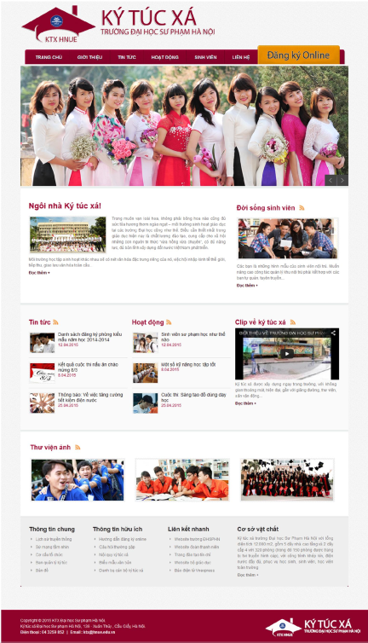Giao diện Trang chủ

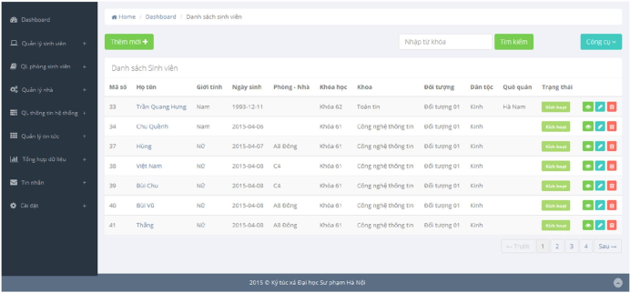Giao diện trang XYZ ..